ОТЧЕТ
об итогах реализации инициативного проекта

- Наименование района города Ростова-на-Дону, на территории которого реализовывался инициативный проект:
Ворошиловский район города Ростов-на-Дону.
- Наименование инициативного проекта: «Приобретение мебели, театральных костюмов, музыкального, звукового, интерактивного и компьютерного оборудования для музыкальных залов в МБДОУ № 225 по адресам: г. Ростов-на-Дону, пер. Актюбинский, 2 «А», пр. Ленина, 113/6».
- Информация об итогах реализации инициативного проекта: реализован.
4. Даты начала и окончания реализации инициативного проекта:
20.02.2024 - 14.04.2024.
4.1. Планируемый срок реализации инициативного проекта в случае нарушения установленного срока: проект реализован в срок.
4.2. Планируемый срок реализации инициативного проекта в случае нарушения установленного срока - проект реализован.

№  п/п | Наименование выполненной работы, оказанной услуги, закупленного товара  в рамках реализации инициативного проекта | Стоимость  выполненной работы, оказанной услуги, закупленного товара  в рамках реализации инициативного проекта | Ф.И.О. физического лица и (или) индивидуального предпринимателя, наименование юридического лица, выполнившего работу
1 | 2 | 3 | 4
1. | Приобретение пианино | 114,1 тыс. руб. | ИП Елиеев В.Ю.
2. | Приобретение мебели | 576,9 тыс. руб. | ИП Забоев С.Ю.
3. | Приобретение музыкального оборудования | 599,5 тыс. руб. | ИП Гладков Д.Д.
4. | Приобретение театральных костюмов | 388,0 тыс. руб. | ИП Напалков А.Г.
5. | Приобретение интерактивной панели | 369,2 тыс. руб. | ООО «Лайт-принт»
6. | Приобретение интерактивной панели | 364,8 тыс. руб. | ИП Юшманов Г.В.
7. | Приобретение музыкальных инструментов | 162,3 тыс. руб. | ИП Миронова П.Ю.
8. | Приобретение мебели | 412,9 тыс. руб. | ИП Забоев С.Ю.
9. | Предоставление хозяйственного инвентаря для уборки: мешки для мусора - 50 шт, веник для уборки - 10 шт, ведро для уборки - 4 шт, тряпка половая - 10 шт., тряпка универсальная - 10 шт, швабра - 4 шт | Имущественное участие | Компанеец Светлана Семеновна
9. | Предоставление компактного роутера Microdriva Tanden-4 GI-OEM | Имущественное участие | Гончарова Ольга Геннадьевна
9. | Предоставление акриловой краски для дверей - 6 кг, краски ПФ для радиаторов - 6 кг | Имущественное участие | Морозов Алексей Владимирович
9. | Предоставление тематических баннеров, ширмы для кукольного театра | Имущественное участие | Ашихина Ольга Викторовна
 |  | 2 987,7 тыс. руб.

Сведения  о поступлении и расходовании средств на реализацию инициативного проекта | Планируемый  объем средств |  | Фактический  объем средств
 | Сумма,  (тыс. рублей) | Доля в общей сумме (процентов) | Сумма,  (тыс. рублей) | Доля в общей сумме (процентов)
1 | 2 | 3 | 4 | 5
Всего на реализацию инициативного проекта, в том числе: | 2 988, 3 | 100,00% | 2 987,7 | 100,00%
объем собственных средств местного бюджета | 2 778,3 | 92,97% | 2 777,7 | 92,97%
объем инициативных платежей физических лиц | 210,0 | 7,03% | 210,0 | 7,03%
объем инициативных платежей юридических лиц, индивидуальных предпринимателей | 0,0 | 0,00% | 0,0 | 0,00%
Причины отклонения от запланированной стоимости инициативного проекта | По итогам закупок сложилась экономия в сумме 0,6 тыс. руб.

5. Фотоматериалы
№  п/п | Фотография объекта  до реализации  инициативного проекта | Фотография объекта  после реализации  инициативного проекта
1. | 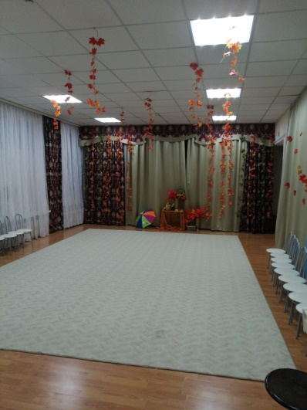 | 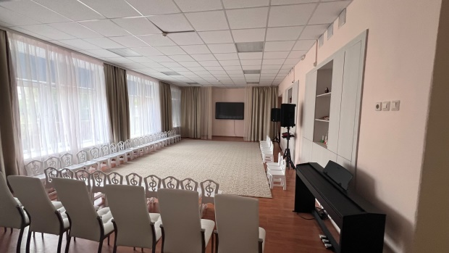
2. | 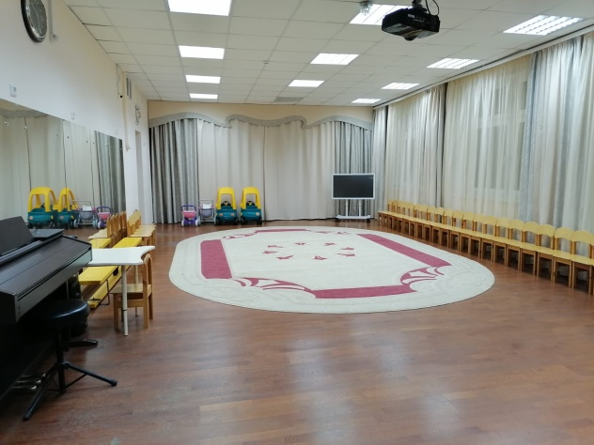 | 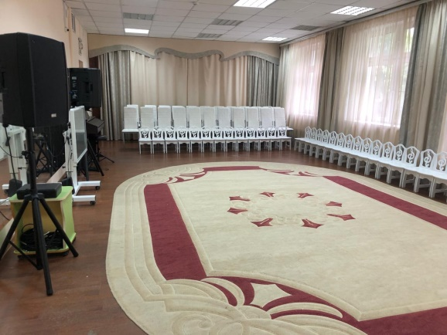
3. | 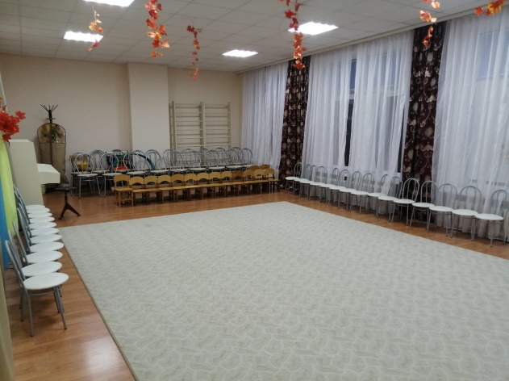 | 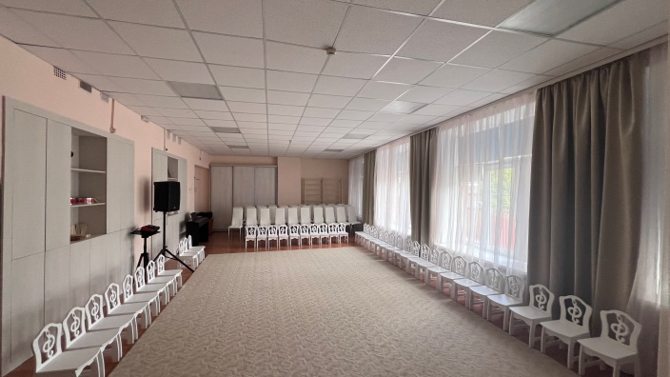
4. | 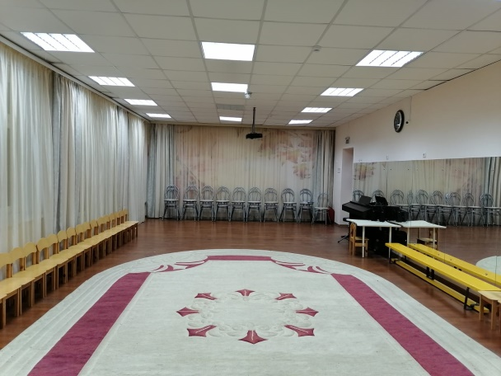 | 